新北区潘虹“小满优班”优秀班主任培育室每月研训
活
动
简
报
（二十）

主办单位：新北区潘虹“小满优班”优秀班主任培育室
承办学校：新北区河海实验小学
活动地点：新北区河海实验小学
活动时间：2025年6月12日下午
新北区中小学德育研训活动简报

承办学校：新北区河海实验小学
活动时间：2025年6月12日下午
活动地点：新北区河海实验小学

【一、活动通知】
新北区潘虹“小满优班”优秀班主任培育室第20次活动通知
有关小学：
根据《关于印发〈常州市新北区教育系统第二轮“三名”培育工程实施意见〉的通知》（常新教〔2023〕79号）精神，依据《新北区潘虹“小满优班”优秀班主任培育室研修方案》的安排，定于2025年6月12日举行培育室第20次活动。
- 活动时间
2025年6月12日（周四）下午，12:50点前签到（负责人：邹庆）
- 活动地点
新北区河海实验小学
- 活动主题
乐长· 慧心育成长，融创赋前行
- 活动内容
活动时间 | 活动内容 | 责任人 | 地点
13:00  —  13:40 | 班会展示  《冷言不怕！暖言有招!》 | 河海实验小学  刘妍 | 三楼  录播教室
13:50  —  14:10 | 主题讲座  《融合聚力 蓬勃向上》  ——“小白杨”成长记 | 西夏墅中心小学  花文慧 | 三楼  录播教室
14:10  —  14:30 | 读书分享  《种一粒活动的种子，收一树成长的繁花》  共读《小学主题教育活动创育设计与实施》 | 春江中心小学  缪佳琳 | 三楼  录播教室
14:30  —  14:50 | 头脑风暴  主题班会课育人价值的落地 | 培育室领衔人  及成员代表 | 三楼  录播教室
15:00  —  15:30 | 活动策划  缤纷暑假，成长无限 | 培育室领衔人  及成员代表 | 三楼  录播教室
15:30  —  16:30 | 总结引领  抓期末节点，萃带班智慧 | 培育室领衔人  潘虹 | 三楼  录播教室
活动主持：邹庆
五、参加对象
培育室全体成员含编外（17人）及导师，欢迎河海实验小学班主任及区域内其他感兴趣的班主任一齐参加。
请各校及时通知培育室成员准时参加，如有问题请与培育室领衔人潘虹联系，电话13861001120。
六、相关说明
1.培育室成员做好读书交流和活动策划的准备，助推高效、高品的研修活动。
2.请培育室成员根据第一次活动确定的分工内容，根据轮流合作原则，提前做好相关岗位的准备工作：通讯及摄影（缪佳琳），区网发文（通讯及签到表：朱琳，方案及简报：曹颖）），公众号（蔡潇潇），评课实录与在线收集（刘妍），研究材料收集（含教案、讲座稿、PPT等打包发给，一式两份，一份发简报制作者，一份发领衔人，郑玉蓉）简报（花文慧）。

新北区潘虹“小满优班”优秀班主任培育室
常州市新北区教育局基础教育处
2025年6月10日

【二、活动签到】
2025年6月12日（附：纸质签到表扫描件）
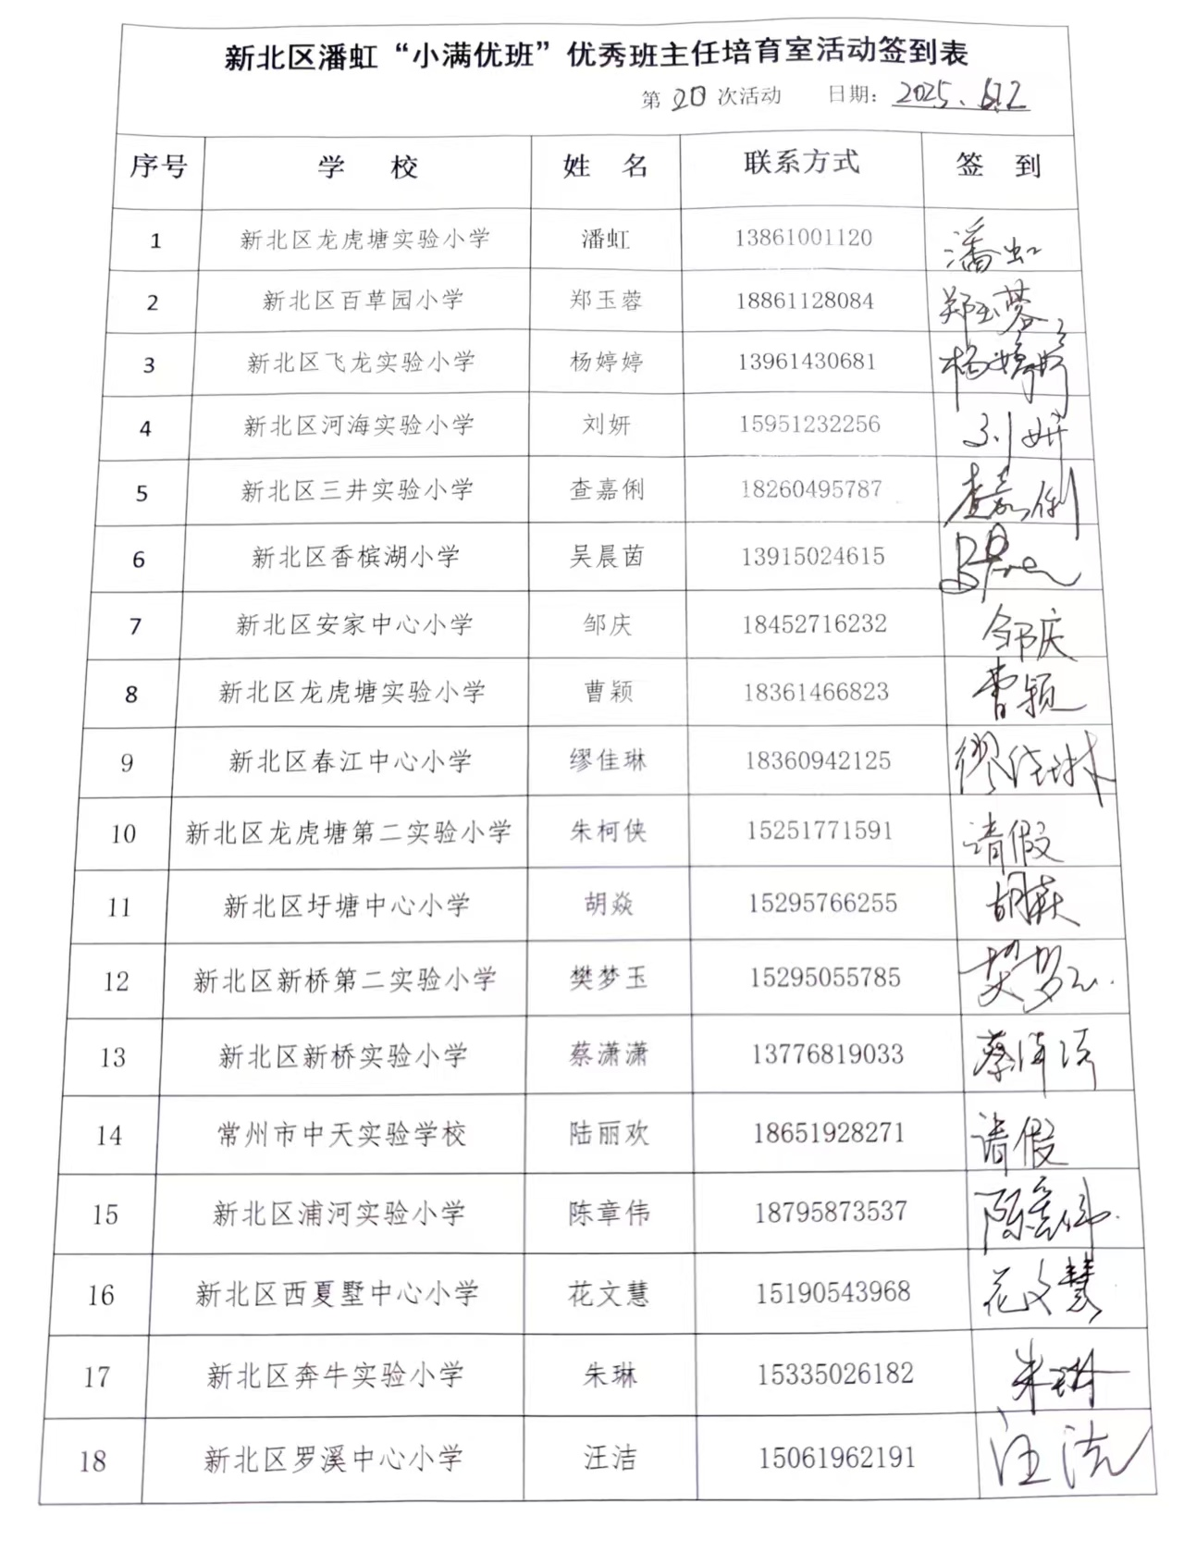

【三、现场反思、评课实录】
- 执教老师说课
新北区河海实验小学 刘妍：
各位老师，大家好！今天我说课的题目是《冷言不怕！暖言有招！》。这是一节心理健康主题班会课，主要针对四年级学生设计。这个阶段的孩子正处于青春期初期，敏感且自尊心强，很容易受到语言暴力的伤害，也可能无意中成为施暴者。所以，这节课的核心目标是让学生们能够识别语言暴力的表现形式，感受它的伤害，并学会应对的方法。
在教学过程中，我采用了“密室逃脱”的情境，通过丽丽的求助信引出线索，让学生们在寻找线索的过程中，逐步了解语言暴力的类型和危害。同时，通过伤害评估、在线普法、小组讨论等活动，引导学生从认知、情感和行为三个层面去理解和应对语言暴力。最后，通过集体宣誓和签名活动，强化学生的自我保护意识和友善沟通的价值观。
这节课不仅关注学生的心理健康，还注重培养他们的社会责任感和法律意识。通过这节课，我希望学生们能够在生活中勇敢拒绝语言暴力，传递友善和温暖，让校园成为一个更加和谐美好的地方。谢谢大家！
（二）评课实录：培育室成员
曹颖：通过反思，学生应记录并重新设想遭遇的语言暴力事件，以从不同立场进行自我反思，增强对事件的理解与同理心。
樊梦玉：教育的根本目的是防止孩子们成为受害者或施暴者，通过探究动机和根源来警示他人。
花文慧：角色扮演在教育活动中很重要，但本节课学生“演一演”环节有点单一，导致学生参与度的不足。
胡焱：本节课老师还能从施暴者的角度分析语言暴力的原因，并通过视频深入探讨网络暴力的成因，强调与学生丽丽遭遇的关联性。
朱琳：刘老师营造了一个友善的课堂环境，教育学生学会换位思考以避免语言暴力，并通过案例分析增强学生的同理心，对学生来说获得了生长。
查嘉俐：这节课老师应鼓励学生分享个人经历，以加深对语言暴力的理解，并教授应对策略。
郑玉蓉：刘老师的情境创设有创新性，同时质量也很高，但在语言暴力的分类上存在一些疑问，需要进一步探究分类的合理性。

【四、教学设计】（附：课堂教学PPT）
- 公开课：河海实验小学 刘妍《冷言不怕！暖言有招！》
冷言不怕！暖言有招！
主题班会题目、背景、目标、准备
班会题目 | 冷言不怕！暖言有招！
背景分析
- 主题解析
《中小学心理健康教育指导纲要（2012年修订）》中指出心理健康教育的主要任务是提高学生的心理健康水平，促进学生形成健康的心理素质，减少和避免各种不利因素对学生心理健康的影响。
该次心理健康主题班会是“心灵守护”心理健康主题系列班会之一，这次以社会适应为主题的班会是前期系列班会的延伸，在调控、接纳、辨识情绪的同时，我们也要置身于陌生的环境，经过一段时间能适应；能够认识社会交往的道德规范，学习与陌生人打交道，为今后健康安全的生活奠定坚实的基础。
校园语言暴力是隐性欺凌的主要形式之一，其伤害不亚于肢体暴力，但因隐蔽性强、易被忽视，亟需通过专题教育引导学生正确认知。本次班会将采用“密室逃脱”情境，将抽象的语言暴力转化为具象的“密室”困境，激发学生解决问题的兴趣，通过角色代入增强情感共鸣，使学生理解“语言暴力”的多样形式及其负面影响。同时，引导学生掌握面对语言暴力的具体方法，增强自我保护的意识和能力，感知语言的温度与力量。

二、学情分析
四年级学生处于青春期初期，敏感且自尊心强，易因同伴评价产生自我怀疑；同时，部分学生可能因缺乏同理心，成为语言暴力的施暴者或旁观者。通过前期调查问卷显示，班级约60%的学生曾因外貌、成绩或家庭背景遭受语言攻击，但多数选择沉默或回避，缺乏应对策略；部分学生因模仿网络语言，无意中使用侮辱性词汇。
自我保护能力是学生快乐健康成长的必备能力。学会自我保护，远离危险，是拥有幸福，享受美好生活的重要保障。但是小学阶段学生接触社会少，参与社会实践活动也少，自我保护能力有所欠缺。学生需从认知上明确语言暴力的界定，情感上培养共情能力与自我保护意识，行动上掌握拒绝暴力、寻求帮助的具体方法。
班会目标
- 认知目标
通过案例分析，学生能准确识别语言暴力的表现形式，了解语言暴力对受害者心理和人际关系的负面影响，感受言语的“寒”与“暖”。
- 情感目标
通过角色扮演和音频体验，激发学生对语言暴力受害者的同理心，感受被攻击者的无助与痛苦。强化“拒绝语言暴力”的正义感，树立“友善沟通、尊重差异”的价值观。
3.行为目标
通过角色扮演和小组讨论，掌握应对语言暴力的具体策略：包括自信回应、大胆拒绝、寻求帮助和运用法律武器。承诺在日常生活中不使用侮辱性语言，并在目睹语言暴力时主动制止或报告，将“拒绝暴力、传递友善”内化为行动自觉。
班会准备
1.学生准备：
（1）提前填写匿名问卷，分享自己经历或观察到的语言暴力案例；
（2）分组收集关于“友善语言”的名言或故事，为班会中的“正能量语言库”活动做准备。
2.教师准备：
（1）教学材料：设计调查问卷，收集学生填好的问卷并进行分析；剪辑课件中的音频，模拟语言暴力场景；制作“情绪卡”，用于伤害评估活动中的情绪感知；准备普法微视频《语言暴力与法律责任》，明确法律后果。
（2）活动道具：制作“密室逃脱”情境PPT；准备“友善语言承诺书”海报，供学生签名宣誓。
（3）应急预案：针对可能触发的学生情绪波动，提前与心理老师沟通协作。

班会过程
环节一：
情境启智：密室迷踪寻真相
活动1：一封丽丽的求助信
1.课前进行有关自己经历或观察到的语言暴力案例的问卷调查，从中选取比较有代表性的分享制作成一封丽丽的求助信，创设“密室逃脱”的情境。
2.屏幕上呈现一封丽丽的求助信，信中描述了她最近遭遇的语言暴力，并请求大家帮助她逃离这个充满负面言语的密室。
3.今天，我们的任务就是根据线索提示，帮助丽丽逃出密室。
线索提示1：今天体育课，我跑步没跑赢娜娜。她笑着对我说：“丽丽，下次如果比赛比谁跑得慢，我们班就派你去吧！你肯定能拿第一。”
线索提示2：昨天我和妈妈去超市，遇到了班上的朱莉。今天，朱莉当着全班人的面大声问我：“丽丽，你和你妈妈一点都不像啊！你妈妈很漂亮，你怎么长的一言难尽。”
线索提示3：今天课间休息时，几个同学围在一起议论我的长相。突然，他们就开始叫我“大马猴”。好吧，我又多了一个绰号。
线索提示4：之前，我在日记里写到自己梦想成为一名宇航员。今天杰瑞竟然在全班面前大声朗读了我的这篇日记，大家都笑我异想天开。
设计意图：通过创设密室逃脱的情境，激发学生的课堂兴趣，展示四条线索提示，逐步引导学生理解丽丽的困境并寻找帮助她逃离密室的方法。
环节二：
认知破冰：解锁语言暴力之密
活动1：解读线索
1.提前将线索提示打印出来，每小组领取一份线索，大家一起从线索里面找一找丽丽正在遭受哪些语言暴力。
2.小组代表分享。
3.教师归类并补充，强调这些就是语言暴力，或许我们每个人都或多或少的经历过。（板书）
活动2：伤害评估
1.丽丽遭受的语言暴力到底有多可怕呢？引导学生设身处地的感受语言暴力的伤害。提前将丽丽在日记中提到的语言暴力录制成四种类型的音频素材。
2.逐一播放音频素材，每句之后暂停，让学生有足够的时间去感受这些话语背后的情感冲击。如果你是丽丽，听到别人对你说这些话，你内心是什么感受？请你从情绪卡中中选择最能代表你此刻心情的卡片，并分享选择的理由。
3.教师总结：是呀，将心比心，如果我们能够换位思考，就会发现丽丽承受了巨大的情感伤害。在现实生活中，如果我们也遇到像丽丽这样类似的经历，请你勇敢地站出来，对这种行为说“不”！
活动3：在线普法
- 观看青少年普法视频，了解语言暴力是违法行为。
- 教师小结：生活中，如果我们遭遇了语言暴力，我们要用以上方法保护自己，同时要知道这是违法行为，我们在日常生活中也要更加谨慎地选择言辞。
设计意图：通过解读线索，了解什么是语言暴力，以及语言暴力的主要类型。借助伤害评估，冷暖自知，使学生能够更加直观地感受到语言暴力的情感冲击和潜在伤害，引导学生闭眼感受“冷言如刀”与“暖语如春”的情感差异，强化“以言传情”的责任意识，进而鼓励学生在现实生活中勇于拒绝语言暴力。通过观看普法视频，增强学生的法律意识，使他们认识到即使是言语上的伤害也可能触犯法律，从而在日常生活中更加谨慎地选择言辞，避免出口伤人。
环节三：
溯源明理：探寻暴力滋生之源
活动1：究其根本
- 为什么丽丽会遭受语言暴力？语言暴力究竟从何而来？引导学生小组讨论，探究语言暴力产生的原因。
2.教师点评学生关于丽丽遭受语言暴力原因的分享。
3.播放视频，了解语言暴力产生的真正原因。
活动2：聆听心声
1.面对语言暴力丽丽该怎么做呢？我们来听一听丽丽的心声。
心声1：我真的和他们说的一样吗？我真的很差劲吗？
心声2：我以为沉默能避免更多的伤害，但好像不是这样的。
心声3：我已经习惯了独自承受，我又能和谁说呢！
心声4：我想让他们所有人得到应有的惩罚！
设计意图：通过聆听音频和观看视频，引导学生思考语言暴力产生的原因，紧接着，聆听丽丽的心声，为后续减少语言暴力的行动奠定基础。
环节四：
赋能成长：铸就心灵防护之盾
活动1：出谋划策
1.每组围绕小丽的心声进行讨论，通过写回信的方式，教会丽丽面对语言暴力时应该怎么做。讨论结束后，小组代表分享，并进行简短的角色扮演。
甲组：丽丽，你一点都不差劲。我们每个人都有自己的优点和不足，不能因为别人的几句话就全盘否定自己。要学会欣赏自己，你要知道你是独一无二的。我们可以提升自己，但绝不是为了迎合别人的标准，而是为了成为更好的自己。
乙组：丽丽，沉默并不能避免更多的伤害，反而可能让别人误以为我们好欺负。不妨试着大胆一点，面对那些伤害你的言语，你要坚定地表达自己的不满，并拒绝。要让他们知道，你不是他们可以随意伤害的靶子。
丙组：丽丽，你不是一个人在战斗，你身边有很多人可以给予你支持和帮助。你有家人、朋友和老师，他们都是你最坚强的后盾。你不用独自承受这些痛苦的，我们都愿意站在你身后。
丁组：丽丽，你可以选择报警，我国有明确的法律法规来保护我们的权益。如果再有类似的事情发生，一定要拿起法律的武器来保护自己。我们要让他们知道，伤害他人是违法的，必须承担法律责任。
2.围绕每组的回答，教师进行总结和补充。（板书四种方法）
（1）建立自信：相信自己没有那么差劲，建立积极的心态。
（2）大胆拒绝：直面那些负面言语，大胆拒绝，坚持自己的原则和底线。（3）寻求帮助：主动寻求老师、家人、朋友的帮助。
（4）运用法律：运用法律的武器保护自己，让坏人得到该有的惩罚。
设计意图：通过小组合作写回信的方式，引导学生掌握面对语言暴力的具体方法，增强自我保护能力。
环节五：
言如暖阳：共筑友善语言长城
活动1：密室脱险
1.PPT展示成功打开密室，帮助丽丽逃出密室。
2.丽丽给我们写了一封感谢信，让我们一起看一看。
活动2：集体宣誓
1.呼吁学生反对语言暴力，共同宣誓。
我承诺，将尊重每一位同学，不以任何形式的语言攻击或侮辱他人，维护校园的和谐与友善。
我承诺，当遇到或目睹语言暴力时，我会勇敢站出来，及时制止，并向老师或学校相关部门报告。
我承诺，将积极参与校园文明建设，倡导积极、健康、向上的交流方式，共同营造一个温馨、包容的学习氛围。
- 学生宣誓后在“友善语言承诺书”海报上签名，然后张贴在班级公告栏。
- 通过本节课的学习，后续我们还可以怎么做，让我们的校园更温馨呢？
4.教师总结：同学们，感谢大家用温暖的同理心与智慧帮助丽丽成功逃出
了密室。希望大家在今后的学习生活中，像刚才宣誓的那样，勇敢拒绝语言暴力，同时也绝不做施暴者，“良言一句三冬暖”，让我们的班级更加温馨。
设计意图：借助丽丽来信，让学生感受丽丽在经历语言暴力后的成长与转变，进一步鼓励学生在生活中积极传播正能量。通过宣誓活动，鼓励学生勇敢拒绝语言暴力，不做施暴者。
板书设计
冷言不怕！暖言有招！
嘲讽贬低 建立自信
外貌攻击 大胆拒绝
侮辱绰号 寻求帮助
嘲笑梦想 运用法律

班会后延伸活动
1. 春风使者行动
学生在班级内轮流担任“暖语观察员”，记录一周内发现的友善语言行为，并在班会课分享典型案例，颁发“暖阳之星”奖章，强化正向语言环境。利用班级午会课，学生们匿名写下曾伤害他人或被伤害的言语，集体销毁“冷语瓶”，封存“暖语瓶”作为班级成长印记。
2. 家校暖阳工程
家长与孩子共同制定“家庭文明用语清单”，如“每天一句暖心话”，并在班级群分享实践感悟。开展“家长微课堂”，邀请家长代表分享家庭教育中如何引导孩子文明沟通的经验。
3. 校园暖风计划
学生创作“言如春风”主题海报，张贴于校园走廊，将“暴力语言→温暖语言”的转化案例可视化。通过校园广播播放学生录制的“暖心故事”，联合其他班级发起“暖言使者接力”活动，通过传递写有赞美话语的卡片，营造和谐暖言校园氛围。
班会反思
本次班会通过“密室逃脱”情境，成功激发了学生对语言暴力问题的关注与思考。学生们在角色扮演和小组讨论中积极参与，深刻体会到语言暴力的危害，并掌握了应对方法。然而，部分学生在表达时仍稍显拘谨，说明在引导学生主动分享方面还需加强。今后可增加更多互动环节，如现场模拟应对场景，进一步锻炼学生的应变能力。同时，应持续关注学生在校园中的语言行为，巩固班会成果，真正营造友善的校园氛围。

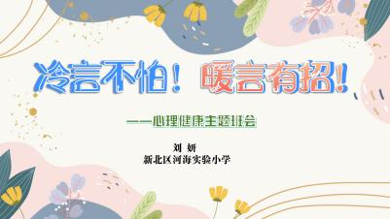 | 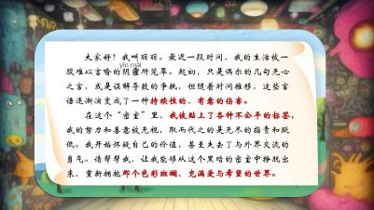 | 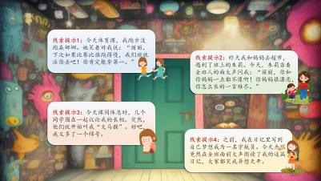
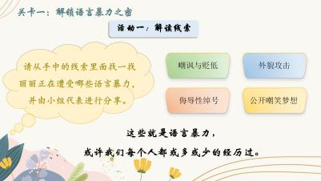 |  | 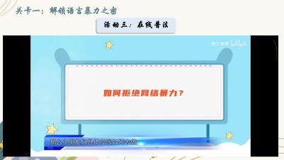
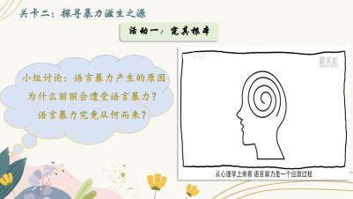 | 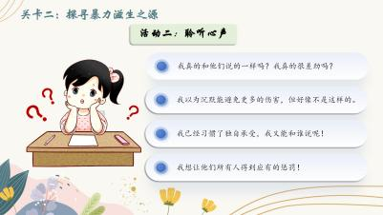 | 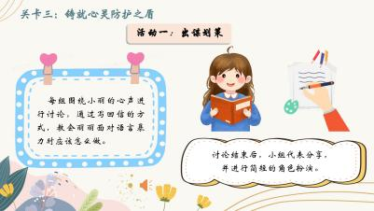
 | 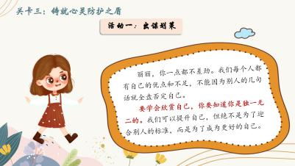 | 
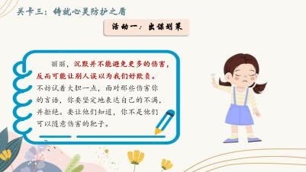 |  | 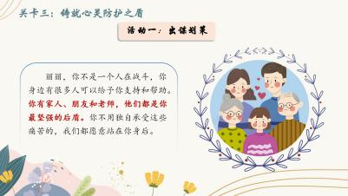
 | 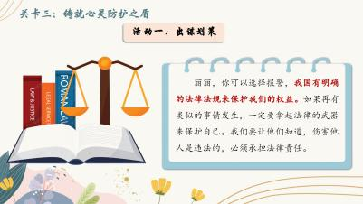 | 
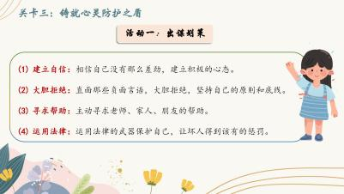 |  | 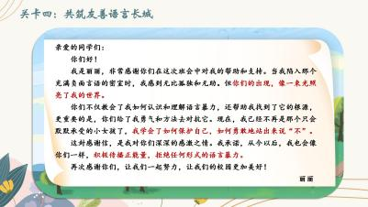
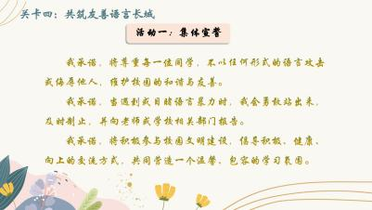 | 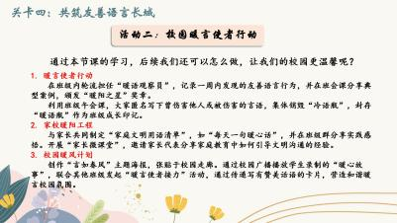 | 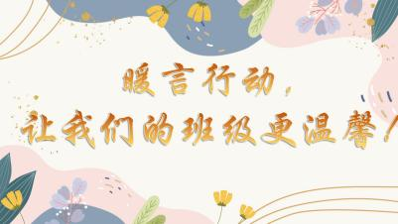

- 微讲座
西夏墅中心小学 花文慧《融合聚力 蓬勃向上——“小白杨”成长记》
融合聚力 蓬勃向上
——“小白杨”成长记
白杨树本身具有笔直向上、生命力强、适应性强、成林生长的生物学特性。
在学校“做一片美的叶子”的办学理念引领下，我将“小白杨”成长历程与学生身心发展规律相融通，以杜威“教育即生长”的思想为指引，坚持“让每一棵小白杨蓬勃生长”的育人理念，以“融合聚力，蓬勃向上”作为班级目标，给予学生充分的自我、自主、自立成长体验机会，发挥团队组织功能，让学生在和谐共融、主动发展的班级中聚力成长。
两年来，在丰富多彩的教育活动中，小白杨们的内驱力不断被唤醒，良好习惯得到涵养，逐步成长为自觉独立、阳光坚毅的“白杨”少年。
幼苗期——白杨栽培：培养好习惯，凝向上团魂
初入校园，为了让学生们尽快融入班集体，我和他们一起进行班级文化建设，开展有趣的班级活动，建构友善的同伴相处模式，营造和谐的班级氛围，帮助幼苗期的小白杨们养成良好的行为习惯。
（一）幼苗唤醒，积极洞悉班情
每一棵小白杨都是独特的生命个体。我利用积极调研、密切家访等方式,为构建个性化的教育生态提供依据。
1、个性调研，因材施教
为了让每一颗小白杨都能在适宜的环境中茁壮成长，我深入了解学生的性格特征、兴趣爱好等，充分捕捉每一棵幼苗的个性差异。这一举措为后续的个性化教育奠定了坚实基础，确保教育策略能够有的放矢，促进每位学生的全面发展。
2、班情分析，和谐共建
调研结果显示，班级学生中有一部分是独生子女，另一部分是二胎，家庭教育要求普遍比较自由,导致学生以自我为中心倾向明显, 规则意识与集体观念相对薄弱。针对这一现状，我在建班初期将促进学生友善交往作为核心，通过增强“班级如家”的意识，逐步引导学生形成良好的行为习惯，为打造和谐班级文化奠定坚实基础。
（二）根系定植，共育白杨班级
基于“幼苗共融，文化共建”的班级建设理念,我带领小白杨们共同建设班级文化，一同制订班级公约。
1.创班级文化
为了营造“家”的氛围,增强学生心理认同感，我与学生们一同收集资料，了解小白杨。他们被不惧严寒、可抗风沙、生命力顽强的白杨树深深吸引。他们这样说道：要是我们这儿也能有白杨树该多好！于是，我便借助这借着这份好奇与期望，基于本班实际情况，开启了我们班级的特色文化建设，我们将班级命名为“小白杨班”,并邀请家长一起协助精心设计班徽。
我们的班徽由一棵棵生长在天地之间的白杨树组成。寓意我们班级的学生将如同小白杨般乐观向上，不畏困难，蓬勃生长。远山是我们渴望实现的独立自主的坚实样态。位于蓝天之上，高高挂起的太阳放出温柔的光芒，照耀着小白杨茁壮成长。圆环的形状寓意着我们和谐共生的班集体。
定班级公约
班集体犹如一个大家庭，其有序发展离不开规则约束。小白杨们基于自身对班级生活的观察，共同制定了以同伴友好相处、班级和谐共生为目标的小白杨班级公约。
在公约践行过程中，也会遇到各类问题。基于此，我们会借助绘本故事，如《月亮上学了》《十一只猫做苦工》《图书馆狮子》等，帮助学生们树立规则意识，进而完善班级公约。学生们进一步意识到:只有遵守规则，才能让我们的班级更加温馨，让我们的集体生活更加快乐美好。
二、生长期——枝叶蓬勃：融集体动能，育“合”之精神
（一）枝繁叶茂——多维能力，凝聚团队智慧
我遵循“德育养心性，智育增学识，体育强体魄，美育蕴涵养，劳动育品质”的教育规律，以多种活动促进学生由“知识”向“能力”再向“素养'的全面提升。
传承文化，涵养美德
“轻汗微微透碧纨，明朝端午浴芳兰。”端午节，中国四大传统节日之一，不仅有其独特的文化价值，更具备一定的德育功能。小白杨们在一年级家长进课堂的活动及语文教材《端午粽》一课中已经大致了解过关于端午节的由来、习俗等。但是对于屈原的故事、精神却了解甚微，精神体会浅薄，对挂艾草、画蛋等习俗体验不多。因此，我们在端午即将到来之际，举行了一次班级特色活动“艾香端午 蛋愿安康”的活动。
端午绘本
活动伊始，我与小白杨共读了关于端午节的绘本故事。绘本故事将屈原的事前后原委清晰道来！孩子们听完，纷纷被屈原的爱国所感动，对人们用划龙舟、包粽子的习俗纪念屈原、保护屈原理解的更加深刻。
（2）艾香端午
我们把艾草带进课堂。初见艾草的时候，孩子们都很惊讶啊！艾草居然可以长得这么长？叶子怎么是这样的？往常在图片中的艾草只见绿模样闻不出艾香。因此，我们先一起闻了闻艾草。孩子们都很诧异不用凑得很近，便能闻见香味。有的则不是很喜欢他的味道，说道：怪不得能驱虫呢！
课前我让孩子们去了解了一下关于挂艾草的方法：挂早不挂晚、挂单不挂双、倒挂不顺挂、挂鲜不挂干。随后我和孩子们一起在班级门口挂上了艾草。孩子们非常喜欢这样的活动，有的孩子还联想到了自己家里端午挂艾草的活动，让课间又多了一个健康的话题，经常和小伙伴们谈起。
（3）蛋愿安康
将咸鸭蛋壳涂上各种颜色，称五彩蛋，象征圆圆满满。孩子们大胆运用自己喜欢的颜色进行绘画涂色，尽情展示自己对色彩的理解，搭配喜欢的图案，一颗颗彩蛋在学生们手中变成了一个个漂亮的艺术品！他们成就感满满，表示都要带回家和自己的家人一起分享这份快乐。
特色项目，强身健体
丰富的课间内容与形式，不仅让学生享受更加健康活力的校园生活，也让15分钟的课间活动实现有趣有序。翻花绳、丢沙包、跳皮筋、下棋......丰富多彩的课间活动让校园充满欢乐。在2·15专项行动的指引下，“翻花绳”成了最具小白杨班特色的班级活动。这项活动不仅让小白杨们在快乐的翻绳互动中提高手部协调能力，这样低竞争性的活动形式更促进了他们之间的社交互动。班级中的追逐打闹情况也越来越少。在活动中，原本不太爱动的自闭儿童小辰同学，在翻花绳的活动中也有了开口的话题，还借着翻花绳的游戏活动找到了自己的好朋友。
劳动实践，知行合一
延续前期小白杨班级的劳动特色活动“我是整理小能手”，本学期从三月份开始小白杨班开展了“我会叠衣物”的活动。通过平时观察发现小白杨们普遍不会叠自己校服、外套等，热起来脱掉的衣服要么搭在腿上上课，要么胡乱揉成团放在桌肚下面，常常影响听课效率。因此，本学期决定让他们从身边的衣物开始尝试学习整理。
孩子们利用假期在家向父母学习叠衣物的经验，视频中小白杨们各个学得十分起劲。叠的衣物种类也有不同，裤子衣服均有涉及。为了更加聚焦学习日常所能用到的叠衣物技巧，我们在班级中将叠衣服技巧的讨论聚焦在校服、外套这类衣服上，在活动中选出了大家比较认可的几位同学担任技术指导，在日常学习生活中帮助技能学习薄弱的同学也能在反复学习中熟能生巧。
从上一次《文具盒有话说》班级活动结束后，教室讲台上很少再出现无“家”可归的笔。让我深刻体会到小白杨们在班级活动中的明显进步。在《我会叠衣物》班级活动中，小白杨们也在悄悄发生着变化，课间的时候，他们会自己叠好衣物，再去玩。有散落在教室的衣物也会找到他的小主人，并提醒他叠好……当然，有的家长也说自己的孩子在家里也会帮着叠衣服、整理衣柜。看着他们的变化，我和家长都很欣慰。
爱国课程，红旗飘扬
《新时代爱国主义教育实施纲要》明确指出，在新时代开展爱国主义教育，需于全社会广泛推进“同升国旗、同唱国歌”活动，为人们充分抒发爱国情感搭建平台。爱国主义，作为中华民族的民族心与民族魂，无疑是中华民族最为重要的精神财富。
审视当下小学爱国教育的实际状况，不难发现其中存在诸多问题：口号喊得响亮，却缺乏实际行动支撑；活动看似丰富多样，可内在寓意却流于表面；教育落点宽泛，难以精准聚焦。基于此现状，我从我们班学生的学情入手，展开调研，结果显示：这一阶段的学生普遍怀有爱国之情，然而情感并不深厚；对于哪些具体行为属于爱国行为，他们并不清楚，更难以理解身为小学生也能践行爱国之举。虽然他们经历了入队教育、也在平时强调过升旗仪式的一些要求，但是没有知识的基础，一味的强调似乎难以深入人心。在日常生活中，这些问题有着直观体现：举行升旗仪式时，部分学生心不在焉，左顾右盼；收取国旗后，未妥善保管，随意放置；外出游玩时，甚至把国旗当作普通道具，用完便随手丢弃，更有甚者将其当作坐垫。
鉴于此，我在五月份开展了一堂以“保护国旗，热爱祖国”为主题的班会课。课题是《五星红旗闪闪发亮》这堂班会课能够助力学生掌握爱国、爱国旗的具体方法，强化他们的爱国意识，滋养其爱国情怀，意义重大且影响深远。
在课堂中我设计了四个环节，从“环节一：五星红旗，你是我的骄傲”再次深刻认识红旗；到“环节二：升旗仪式，我们该这样做”明白升旗仪式的正确做法。再到“环节三：寻找护旗方法，点亮五星红旗”领悟五星红旗背后的意义，心生对国旗的敬爱！最后“环节四：践行爱国行动，让国旗更鲜艳”知行合一，从生活中做好爱护国旗的事。
这堂课是在五月下旬上的，课后我观察了一下他们的变化，发现小白杨们在参加升旗仪式的时候已经比从前更加有精神，目光更加坚定，小动作也减少很多！
回顾小白杨班两年的共同成长历程，我始终遵循儿童身心发展规律，搭建儿童自我成长平台，让每一个小白杨都能在校园中蓬勃向上！小白杨的学习之旅还将继续新的探索，我也期待他们越来越接近共同的目标！
 | 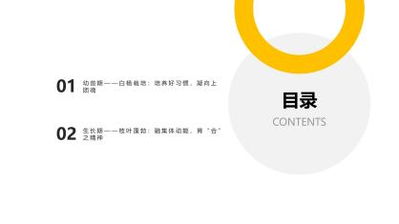 | 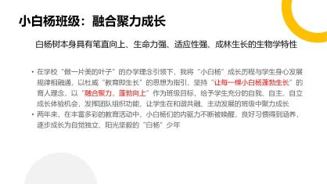
 | 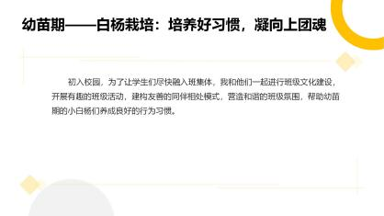 | 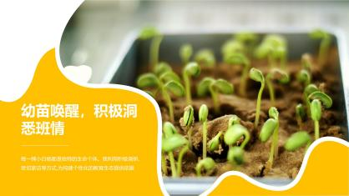
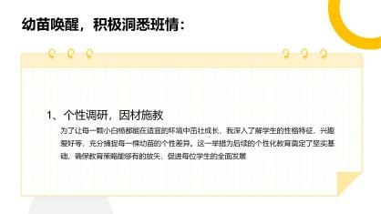 | 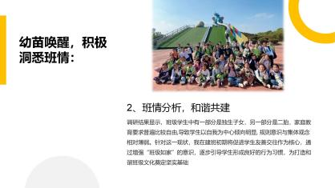 | 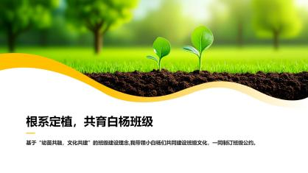
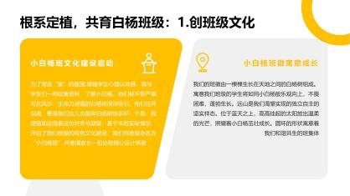 | 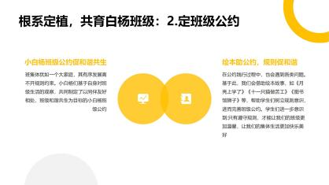 | 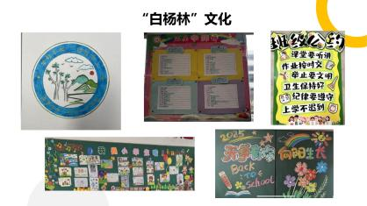
 |  | 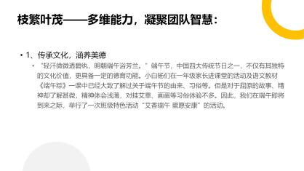
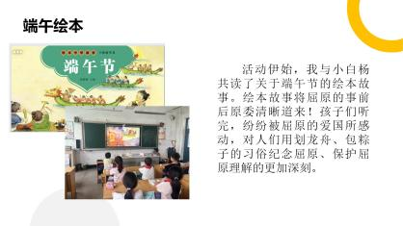 | 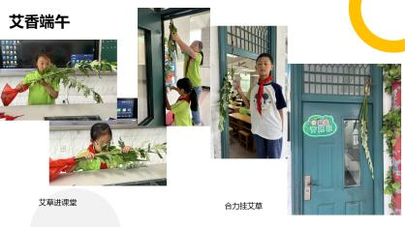 | 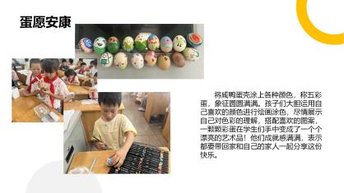
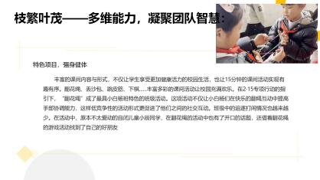 | 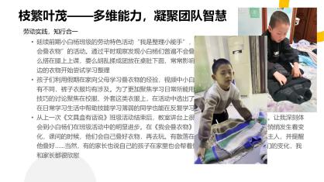 | 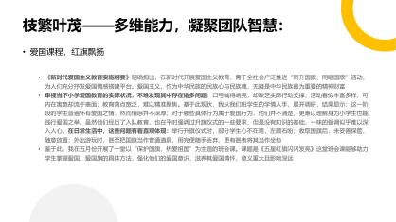
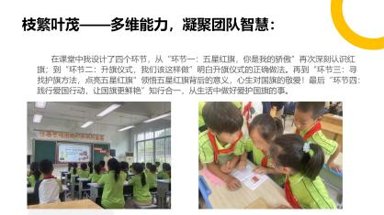 | 

- 读书分享：
常州市新北区春江中心小学 缪佳琳《种一粒活动的种子，收一树成长的繁花》
种一粒活动的种子，收一树成长的繁花
——《小学主题教育活动创意设计与实施》阅读分享
常州市新北区春江中心小学 缪佳琳
各位工作室小伙伴，大家好！今天很荣幸和大家分享一本让我受益匪浅的德育工具书——王怀玉老师的《小学主题教育活动创意设计与实施》。这本书让我重新思考：主题教育活动到底是为了“完成任务”，还是真正“滋养成长”？接下来，我将从四个部分展开分享。
第一部分：寻一粒好种子——书籍的精髓与初心
首先简单介绍一下作者和书籍背景。王怀玉老师是深圳的知名班主任，也是德育领域的实践专家。她20多年扎根一线，提出了“以活动促成长”的理念。这本书最大的特点就是“实用”——既有顶层设计的逻辑，又有30多个可以直接“拿来用”的案例，比如低年级的“时间管理闯关游戏”、高年级的“中华节气文化探究”。
本书中的常规活动微创新主要体现在以下几个方面:
1.横向串联(从割裂到融合)，即打通学校、学科和班级活动之间的有机联系，有效整合，形成主题大单元教育活动的同步策略。(凸显班主任与学科老师的联手)
2.纵向生长(从点状到序列)，即基于某项应景性活动的生长点、衍生点进行开发，让阶段性活动形成序列的设计策略。(凸显对学校常规活动的“改造、变通和发展”)
3.立体增容(从单一到综合)，即使一项常规活动综合效能的组合式目标达成的创新策略。(凸显对每项活动价值意义的综合开发，尤其重视活动本身“策划一实施一重构”的全过程设计)
此外，书中还非常犀利地指出：许多主题活动看似热闹，实则停留在“拍照留痕”的形式化层面，缺乏对学生真实需求的关注。而王老师的目标，就是帮我们把活动从“走过场”变成“真育人”。
第二部分：破土抽新枝——主题活动的生长密码
接下来重点分享书中让我印象最深的几个板块，我简单归纳为“用四缕阳光、三泓活水，唤醒种子的生命力”。
第一，四缕阳光：主题设计的四大原则。王老师强调，好的主题一定要抓住四个关键词：
1.目标导向：比如三年级设计“合作”主题，是因为这个阶段学生小团体矛盾高发；
2.梯度设计：同样是“感恩教育”，低年级侧重“感谢身边的人”，高年级则延伸至“社会责任”；
3.学科融合：比如环保主题可以融入科学课做污水过滤实验、数学课统计垃圾数据、语文课写倡议书；
4.学生主体：书中有个案例让我很受触动——自我评价，反思提高，老师在本班试行了以下三种不同的自我评价方式，开展了趣味自评的尝试。（1）荣誉本——成长收获，我记录；自己挑选喜欢的本子、自己决定记录的方式、自己统计并上报（2）自评本——自我评价，我设计；自我评价每日一记，包括优缺点和需要自我改进的地方（3）改正单——缺点不足，我改正；针对自我评价结果的一种反馈，是一种自我激励、自我发展、自我促进的方式。充分尊重学生，促成学生的高质量参与。
第二，三泓活水：创意落地的三大策略。如何让活动既有趣又有深度？书中给出三个妙招：
1.情境化体验：在《阅读探究，职业启蒙》活动中，先模拟“微型社区”，让学生扮演医生、记者、环卫工，在角色中理解社会；而后让学生真正走进社会，进入社区、公司、商场、工厂等进行职业体验。
2.项目式学习：像书中的“优化校园垃圾分类”项目，学生要调研现状、分析数据、设计解决方案；突出了学生的自主学习和合作探究的能力，充分体现学生的主体参与性。
3.家校社协同：比如端午节活动邀请家长教包粽子，联动社区给劳动者送粽子。既培养了学生的动手操作能力，又深化了对劳动的认识，知道了劳动的意义所在，明白劳动创造美，传递社会正能量。
第三，实施评价的创新路径。
王老师特别提醒：活动结束≠教育结束。她建议：用“成长档案袋”收集学生活动中的绘画、日记、照片；评价时让学生自己说说“我发现了什么”“我还想改进什么”；把活动成果转化为班级日常规则，比如通过讨论“课间十分钟”形成的《文明游戏公约》。
第三部分：新芽化繁花——创意落地的生命绽放
读完后，我对德育活动有了三个新认知：
第一，游戏化设计——用“玩”的机制激活成长本能
书中提到用“闯关打卡”“集章兑换”等方式包装枯燥的主题，比如“21天习惯养成计划”搭配“升级打怪”地图，这让我想到：为什么学生沉迷游戏？因为游戏有即时反馈、有成就感。 本学期我们学校在长廊设置了一些游戏地贴，这对那些学习上存在困难而又爱玩的孩子来说，给他们创造了机会，同时也给老师带来了希望。我选择了带有古诗的萝卜蹲地贴，通过玩游戏的方式，让潜能生在玩中学，完成了一轮游戏，那么会得到一定的物质奖励。完成整轮游戏的可获得午间班级点歌权，让这部分孩子在游戏中获得自信，实践下来是一个不错的方法。所以，当教育借用了游戏的魔法，自律便成了副产品。
第二，儿童视角——不是俯视的妥协，而是平视的技术
王老师有个经典案例：把心理健康教育设计成“情绪小怪兽驯养记”，让学生用不同颜色的毛球代表情绪，制作“情绪晴雨表”。拿我自己班级来说，六年级学生学习压力大，面对的人际关系问题更多更复杂，所以心理问题更不容忽视，我在班级设置了情绪角，每天会有心理委员记录同学们的情绪，当好小哨兵；其次，每周会让学生去完成一份这样的“情绪晴雨表”，写写自己的喜怒哀乐，我们可以及时地了解、介入。当情绪晴雨表成为情绪的“密码本”，我们就读懂了那些说不出口的暴风雨。
比起直接说教，这样的设计更贴近儿童认知。
第三，学科融合——从物理叠加到化学反应的跃迁
首先是“合”，打破学科边界的物理混合，在教学“观察日记”时，可以让学生先去观察，形成观察笔记，还可以加入植物诗的创作，充分发挥学生的主观能动性，最后结合美术学科设计诗意树牌。当知识在真实问题中呼吸，学习便有了生命。其次是“变”，真实问题催化的结构重组，比如将说明文写作技巧融入到撰写《紫藤花养护指南》中；从简单“描写外形”到深入理解“树木年轮记录校史”；最后是“创”，素养共生创造的新物质，学生为紫藤写诗，这是审美创造力，学生为紫藤设计智能树牌，扫码即可听紫藤花的故事等等。当观察日记变成立体的生命课程，一棵树就成了摇动灵魂的教育家。
第四部分：播撒新原野——从书中走向行动
最后分享书中一句让我醍醐灌顶的话：“主题教育活动不是一场热闹的表演，而是一段指向成长的浸润过程。”
如果我们想尝试，不妨从书中最简单的案例开始：比如“班级微公益行动”——让学生讨论“能为校园/社区做一件什么小事”。王老师班上学生曾发起“给保洁阿姨送温暖手绘卡”“为操场长椅加装防雨垫”等活动，这些小事比喊口号更能培养责任感。
教育家杜威说过：“教育是经验的改造。” 王怀玉老师的这本书，正是教会我们如何通过精心设计的活动，让学生在体验中改造经验，在行动中生长力量。教育如农事，急不得，等不得。当我们以创意为锄，以儿童为本，今日种下的每一粒活动种子，终将在岁月里长成一片生命的森林。愿我们都能做那个听见种子破土声的幸福农人。不当之处请大家批评指正！
 |  | 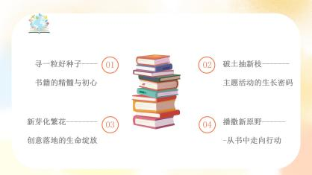
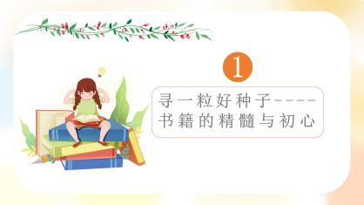 |  | 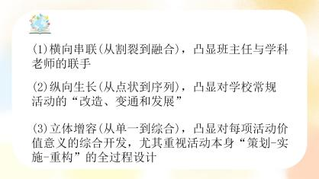
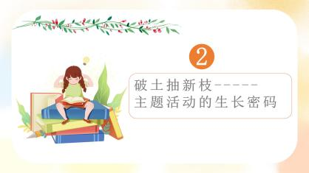 | 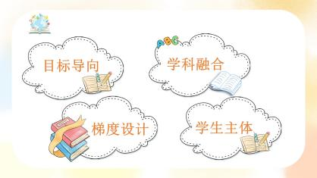 | 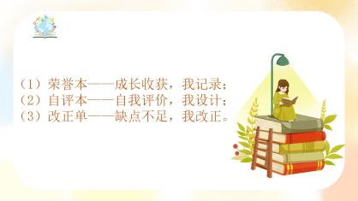
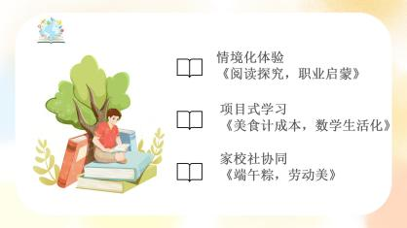 | 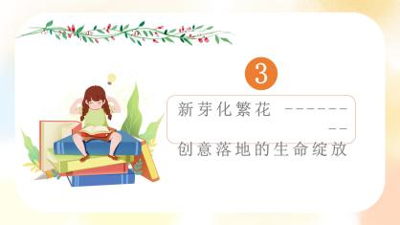 | 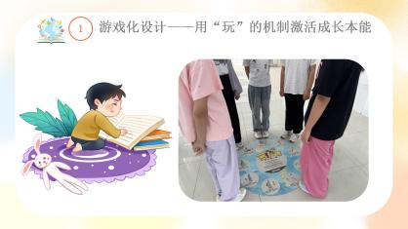
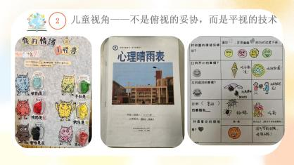 | 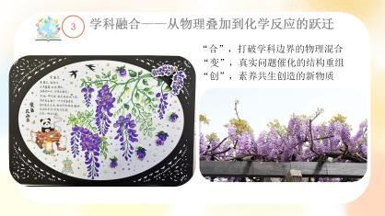 | 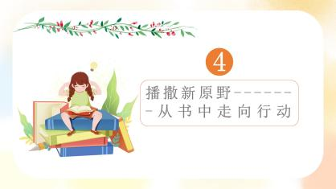
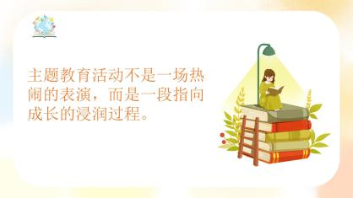 | 
- 总结引领：新北区龙虎塘实验小学 潘虹
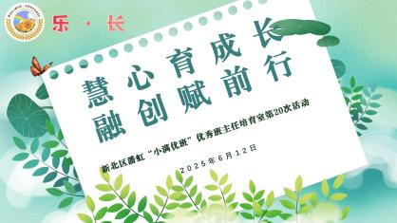 | 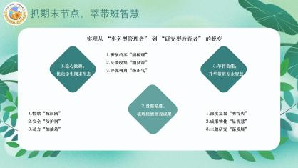 | 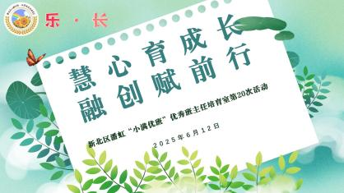

【五、活动报道】（附：2张活动照片、微信链接）
小满研修｜乐长·慧心育成长，融创赋前行
——新北区潘虹“小满优班”优秀班主任培育室第20次活动
芒种时节慧雨润，青禾拔节育新声。2025年6月12日，新北区潘虹“小满优班”优秀班主任培育室第20次活动在新北区河海实验小学举行。本次活动在安家中心小学邹庆老师的主持下有序开展，聚焦“乐长·慧心育成长，融创赋前行”这一主题，深入探讨在期末关键节点，如何通过多元形式助力班主任提炼带班智慧，提升育人能力。
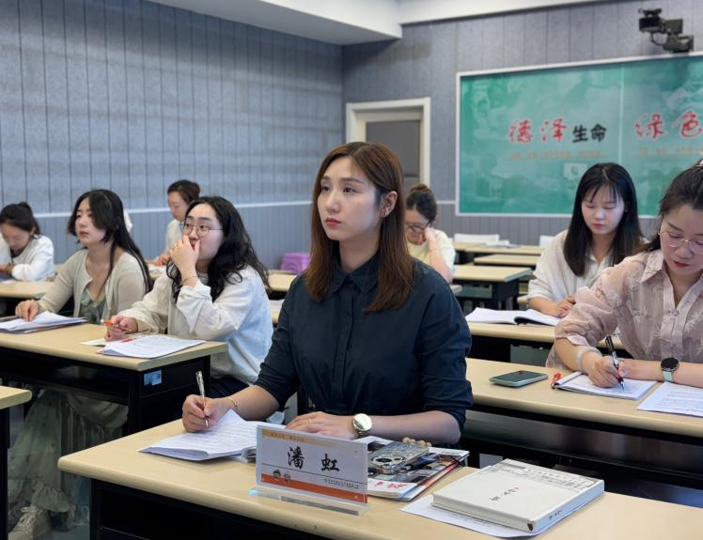
【班会展示显匠心】
新北区河海实验小学刘妍老师带来了一节富有创意的班会课《冷言不怕！暖言有招！》。刘老师的班会课创设了“密室逃脱”的情境，将抽象的语言暴力转化为具象的“密室”困境，激发学生解决问题的兴趣，通过角色代入增强情感共鸣，使学生理解“语言暴力”的多样形式及其负面影响。课堂聚焦学生人际交往中的语言艺术，引导学生识别冷言冷语的伤害，学习运用温暖、积极的语言进行有效沟通，展现了班主任在培养学生良好社交素养方面的智慧。
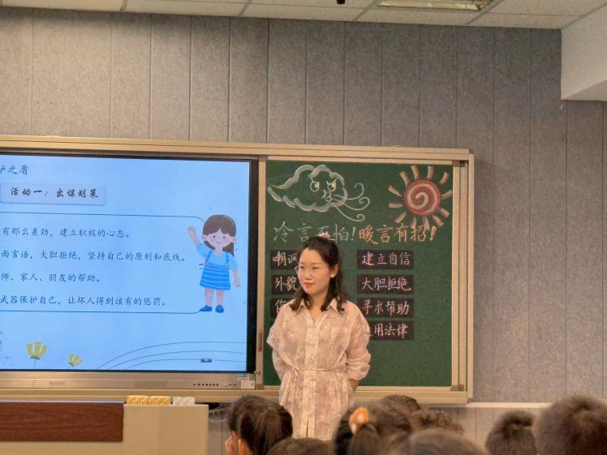
【研讨碰撞聚智慧】
班会课结束后，培育室成员们进行了深入评课。大家聚焦课堂实效，围绕活动设计、学生参与度、目标达成及教育价值等方面展开了热烈讨论。
曹颖：通过反思，学生应记录并重新设想遭遇的语言暴力事件，以从不同立场进行自我反思，增强对事件的理解与同理心。
樊梦玉：教育的根本目的是防止孩子们成为受害者或施暴者，通过探究动机和根源来警示他人。
花文慧：角色扮演在教育活动中很重要，但本节课学生“演一演”环节有点单一，导致学生参与度的不足。
胡焱：本节课老师还能从施暴者的角度分析语言暴力的原因，并通过视频深入探讨网络暴力的成因，强调与学生丽丽遭遇的关联性。
朱琳：刘老师营造了一个友善的课堂环境，教育学生学会换位思考以避免语言暴力，并通过案例分析增强学生的同理心，对学生来说获得了生长。
查嘉俐：这节课老师应鼓励学生分享个人经历，以加深对语言暴力的理解，并教授应对策略。
郑玉蓉：刘老师的情境创设有创新性，同时质量也很高，但在语言暴力的分类上存在一些疑问，需要进一步探究分类的合理性。
【主题讲座促融合】
西夏墅中心小学的花文慧老师带来了题为《融合聚力 蓬勃向上——“小白杨”成长记》的主题讲座。花老师分享了小白杨班级的成长故事以及如何通过班级文化建设和个性化的教育生态促进学生的发展。首先，她通过深入了解学生的个性、特征、兴趣等进行个性化教育调研，为后续教育策略提供依据。然后，围绕“幼苗唤醒”开展班级文化建设活动，让学生养成良好的行为习惯。花老师的讲座通过生动的案例，分享了如何有效融合各方力量（学校、家庭、社区等），形成教育合力，共同促进班集体健康向上、充满活力地成长，为班主任们提供了宝贵的实践经验。
【读书分享启深思】
春江中心小学缪佳琳老师以《种一粒活动的种子，收一树成长的繁花》为题，进行了《小学生主题教育活动创意设计与实施》一书的阅读分享，畅谈了如何精心设计主题教育活动，在孩子们心中播下成长的种子，最终收获全面发展的累累硕果。缪老师分享书中提到的创意落地三大策略：情境化体验，如模拟“微型社区”角色扮演；项目式学习，如“优化校园垃圾分类”项目；家校社协同，如端午活动联动家长、社区。缪老师的分享引发了在场班主任对活动育人价值的深入思考。
【总结引领聚力行】
活动尾声，培育室领衔人潘虹老师紧扣“抓期末节点，萃带班智慧”的活动主旨，进行了总结引领。潘老师指出，期末是班主任工作承前启后的关键期，更是实现从“事务型管理者”向“研究型教育者”蜕变的重要契机。
她围绕三个核心维度，为班主任们提供了具体而智慧的期末行动指南：
稳心激趣，优化学生期末生态：巧设情绪“减压阀”，关注学生心理状态，缓解期末压力，营造平和积极的氛围；筑牢安全“防护阀”，强化安全教育与管理，确保期末各项工作平稳有序；搭建动力“加油站”，通过趣味活动、目标激励等方式，激发学生持续学习的热情与信心。
盘整精进，梳理班级建设成果：班级档案“细梳理”，系统整理一学期班级管理、活动、学生成长等档案资料，清晰勾勒班级发展轨迹；反馈收集“纳良策”，主动向学生、家长、科任老师征集建设性反馈，汇聚各方智慧优化班级工作；评优树典“扬正气”，通过多元评价，树立班级榜样，弘扬积极向上的班风学风，凝聚集体正能量。
萃智蓄能，升华带班专业智慧：深度复盘“明得失”，立足期末工作，深入反思一学期带班实践，明晰成功经验与待改进之处；成果物化“显智慧”，将实践中行之有效的策略、形成的特色做法进行梳理、提炼，物化为可推广的带班成果（如案例、论文、方案等）；主题研究“谋发展”：基于复盘反思和实际问题，确立下学期或未来班级管理的研究主题，推动专业能力持续精进。
潘老师强调，期末并非仅仅是事务性工作的终点，更是萃取教育智慧、实现专业跃升的新起点。她鼓励全体班主任善用期末契机，精耕细作，深研细悟，在总结与展望中不断迈向“研究型教育者”的新境界。
本次“小满优班”活动，既有接地气的课堂实践展示，又有理论结合实践的经验分享和专题讲座，更有领衔人的方向性指引。活动为班主任们搭建了交流学习、碰撞智慧的平台，有效促进了班主任专业素养的提升，激励大家在“融创”赋能下，继续以“慧心”深耕育人沃土，引领学生茁壮成长，携手向着更专业、更智慧的方向坚定前行。

图文：缪佳琳
编辑：蔡潇潇
审核：潘 虹

